Game Design Document

Guilherme Y. H. Piorno.

Mauricio Pollis Davis.

# 1 Projeto “Eat this!”

# 2 Highconcept.

O conceito principal do jogo é “Pac-Man reverso estilo rogue-lite”, o jogador controla um fantasma encarcerado e seu vigia (Pac-Man) que faz rondas em volta de sua cela. O objetivo é destruir Pac-Man e avançar por fases cada vez mais difíceis e de acordo com suas derrotas e upgrades, chegar até o fim de suas fases.

# 3 Gameplay e Enredo.

O enredo base do jogo é a missão do jogador (fantasma) de fugir de sua prisão. Após a primeira vez que o jogador termina a fase inicial, uma breve exposição mostrar através de um *zoom out* que a fase realizada se trata de uma sala, que se interconecta em outras salas e se estendem ao longo de uma nave, deixando claro que o objetivo é chegar no cockpit da nave para atingir a liberdade e que após cada fase uma decisão terá que ser tomada entre 2 fases.

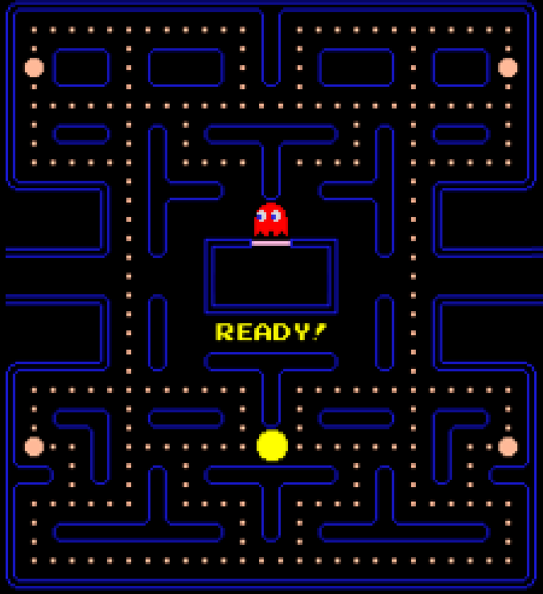 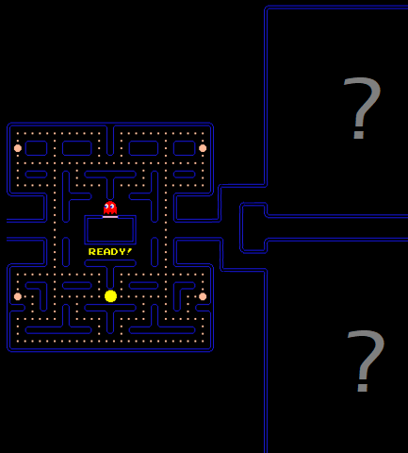 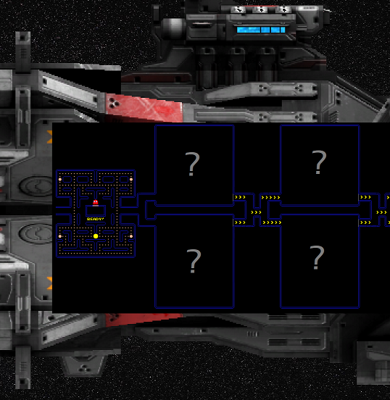

*Storyboard exemplo da exposição de enredo, motivação e objetivos para o jogador.*

Jogador:

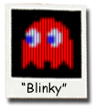O jogador controla o fantasma “Blinky” como era chamado no Pac-Man original. Seus movimentos serão incialmente restritos como no jogo original. No jogo original fantasmas não podem dar meia volta (mudar de direção em 180 graus). Devido a dificuldade crescente durante o jogo Blinky poderá de acordo com o progresso ganhar novas habilidades de movimento como mudar sua direção em 180 graus, dar uma corrida rápida aumentando sua velocidade por um curto período de tempo até atravessar paredes atirar projéteis. O jogador elimina Pac-Man se Blinky entrar em contato com Pac-Man. O jogador perde se Pac-Man entrar em contato com o Blinky em sua forma vulnerável.



*Forma vulnerável de Blinky.*

Cada sala da nave terá suas mecânicas que poderão facilitar ou dificultar o avanço do jogador. Mas toda sala será composta dos mesmos componentes básicos.

Paredes:

Paredes delimitam a área jogável da fase/sala atual, nem o jogador nem os inimigos devem ser capazes de atravessar estas paredes apenas se movendo contra elas. São as paredes que definem por maior parte a dificuldade da fase. Existem 2 tipos de paredes no jogo. As paredes externas que compõe a borda externa e as paredes internas que dão forma aos caminhos que ambos o jogador e os inimigos podem tomar. As paredes internas poderão ser atravessadas com habilidades especiais do jogador ou por certos tipos de inimigos eventualmente, já a externas jamais poderão ser atravessadas. Ao colidir com uma parede o jogador poderá ou permanecer parado contra a parede ou andar para seus lados, mas não de volta de onde veio seguindo suas regras de movimento básicos. (salve o caso de upgrades e habilidades especiais).

Pontos:

Pontos não interagem diretamente com o jogador, pontos são apenas um motivador o jogador permanecer ágil e não demorar a terminar sua sala. Quem interage com os pontos é o inimigo Pac-Man, enquanto Pac-Man come passa por caminhos comendo pontos, ele se locomove mais devagar dando vantagem ao jogador e quando Pac-Man come um ponto energizado (bolinhas maiores) o jogador é forçado a ter seu movimento invertido e tem sua velocidade de movimento temporariamente reduzida além de colocar o jogador em sua forma vulnerável denotada pela cor azul.

Quando Pac-Man come todos os pontos, Pac-Man recebe um bônus de velocidade de movimento e jogador é alternado entre sua forma vulnerável e não vulnerável em intervalos regulares de 1 segundo, depois de um ciclo o intervalo aumenta em 1 segundo, até que o último intervalo de 10 segundos onde o jogador permanecerá vulnerável para sempre até que tenha sido alcançado por Pac-Man.

Portais:

Em certas salas podem existir o que parecem saídas para fora da sala. Não possuem representação visual, apenas a ausência de paredes, estas saídas agem como portais, que teletransportam jogadores ou inimigos para seu lado simétrico oposto. Ao atravessar portais o jogador tem sua velocidade temporariamente reduzida, os inimigos também.

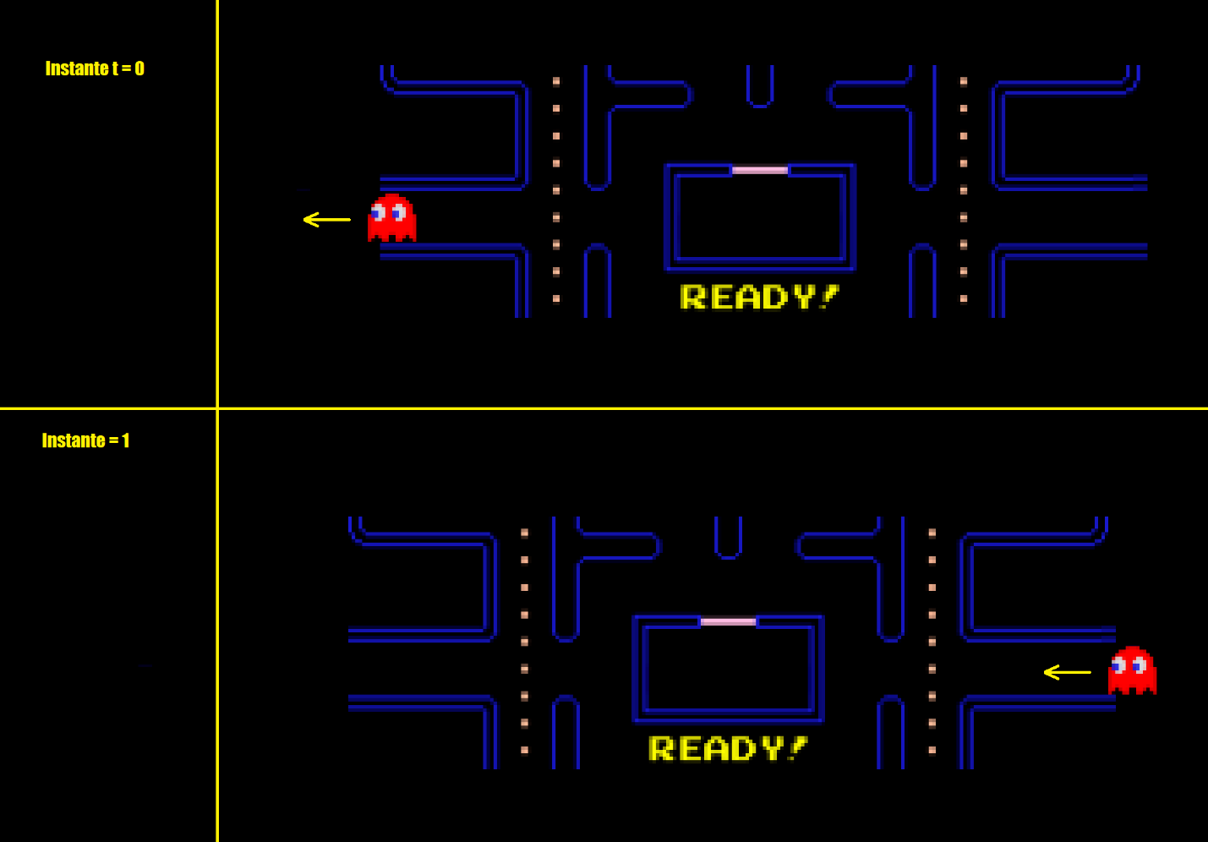

A velocidade de Pac-Man e do jogador inicialmente é mecânica mais básica por trás de “pique-pega” entre eles, mas à medida que o jogo vai avançando outros fatores entram em jogos como habilidades e modificadores de dificuldades. Excluindo tais mecânicas, a velocidade de Pac-Man e do jogador vão sendo alteradas de acordo com que o jogador vai chegando próximo ao seu objetivo final. Todas as alterações tem objetivo dificultar o progresso até que a barreira de dificuldade seja grande o suficiente a causar a derrota ou permanecer em um nível de desafio adequado.

As velocidades para o personagem são dispostas na tabela a baixo em relação a velocidade do jogador, VF (velocidade do Fantasma).

|  |  |  |  |  |  |  |  |  |
| --- | --- | --- | --- | --- | --- | --- | --- | --- |
| Fase | Pac-Man | | Pac-Man Comendo | Pac-Man  Portal | Pac-Man Energizado | Fantasma | Fantasma Portal | Fantasma Vulnerável |
| 0 | 0,75Vf | | 0,7Vf | 0,70Vf | 1,2Vf | 0,5Vf | 0,5Vf | 0,25Vf |
| 1 | 0,75Vf | | 0,7Vf | 0,70Vf | 1,2Vf | Vf | 0,5Vf | 0,8Vf |
| 2 | 0,75Vf | | 0,7Vf | 0,70Vf | 1,2Vf | Vf | 0,5Vf | 0,8Vf |
| 3 | 0,80Vf | | 0,7Vf | 0,75Vf | 1,25Vf | Vf | 0,5Vf | 0,7Vf |
| 4 | 0,80Vf | | 0,7Vf | 0,75Vf | 1,25Vf | Vf | 0,5Vf | 0,7Vf |
| 5 | 0,85Vf | | 0,7Vf | 0,80Vf | 1,30Vf | Vf | 0,5Vf | 0,7Vf |
| 6 | 0,85Vf | | 0,7Vf | 0,85Vf | 1,30Vf | Vf | 0,5Vf | 0,7Vf |
| 7 | 0,90Vf | | 0,7Vf | 0,90Vf | 1,30Vf | Vf | 0,5Vf | 0,6Vf |
| 8 | 0,90Vf | | 0,7Vf | 0,90Vf | 1,35Vf | Vf | 0,5Vf | 0,6Vf |
| 9 | 0,95Vf | | 0,7Vf | 0,95Vf | 1,35Vf | Vf | 0,5Vf | 0,6Vf |
| 10 | 1,00Vf | | 0,7Vf | 1,00Vf | 1,35Vf | Vf | 0,5Vf | 0,6Vf |
|  | | velocidade fantasma: Vf = 100 pixel/segundo. | | | | |  |  |

Controles:

O jogo possui o controle de movimento básico de 4 direções com as setas do teclado correspondentes. O personagem sempre caminha automaticamente na direção que está olhando exceto quando em contato e olhando em direção a uma parede. Além deste movimento básico o jogador poderá liberar habilidades que poderão ocupar um dos 4 slots. Cada slot tem um botão associado, estes são Q, W, E e R.

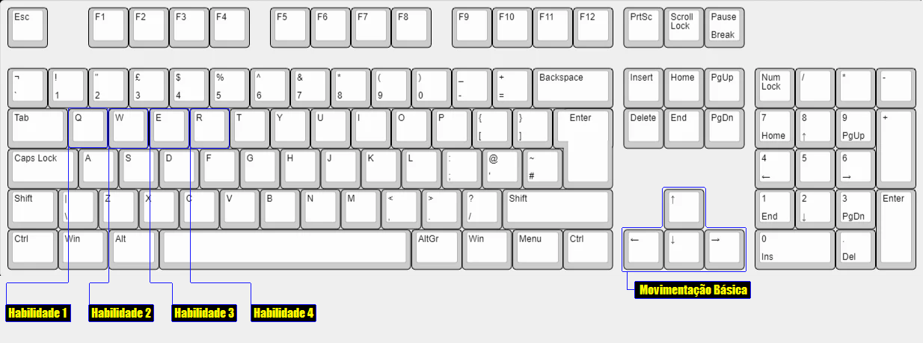

Fluxograma abaixo ilustra o loop de gameplay básico do jogo:

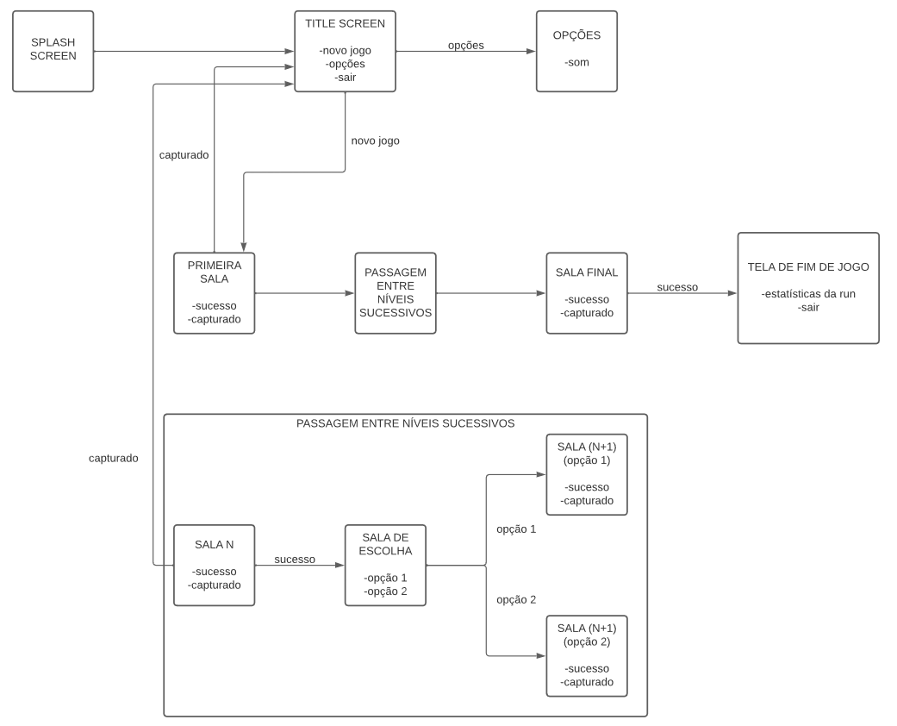

# 4 Interface de usuário

Paleta de cores:

O jogo utiliza em sua interface as cores básicas preto, branco, amarelo e azul em maior parte.

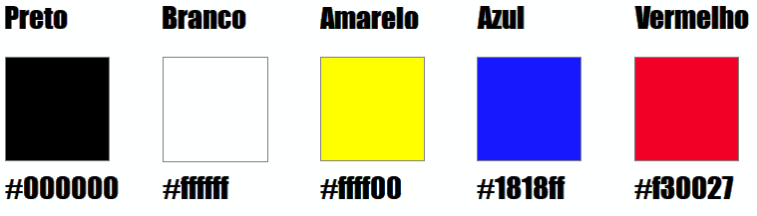

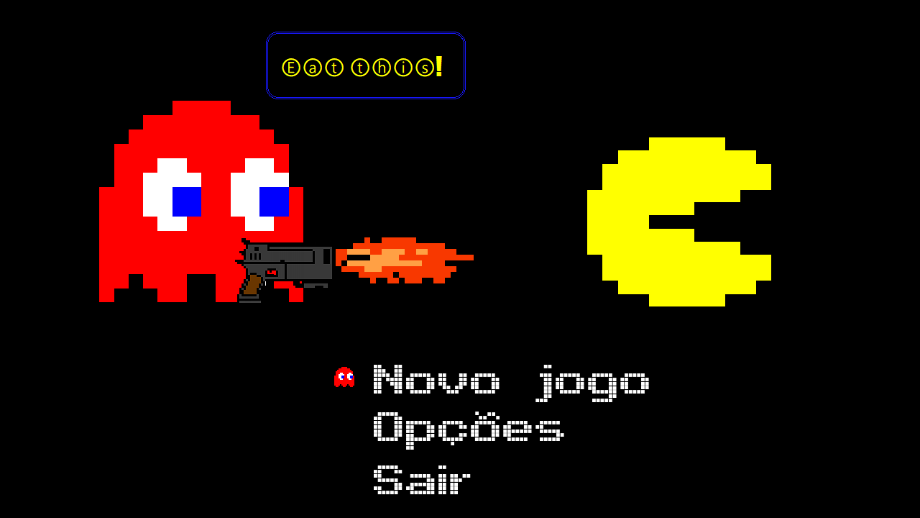

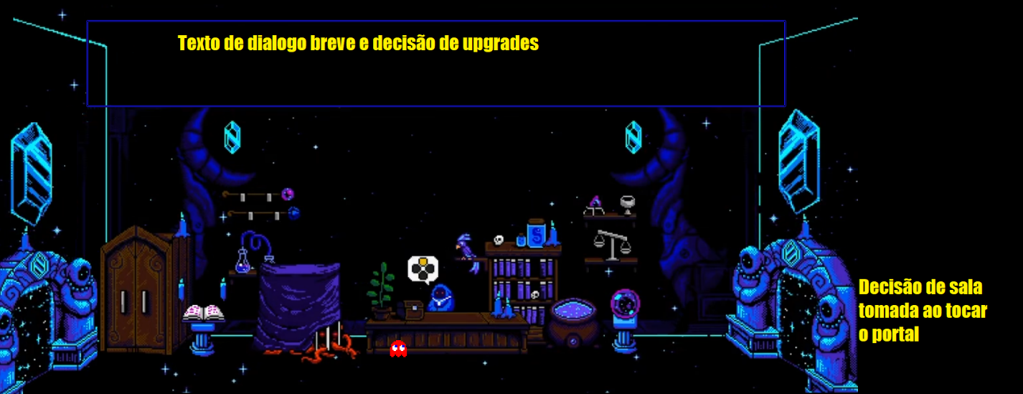

Exemplo de interface gráfica do jogo (gerada a partir de <https://shaunlebron.github.io/pacman-mazegen/tetris/many.htm>, <https://shaunlebron.github.io/pacman-mazegen/>)

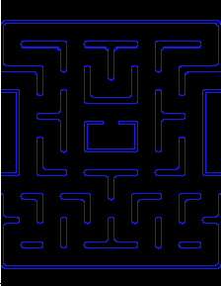

# 5 Áudio e música

Os efeitos sonoros como sons de morte, de caminhar e vitória serão os do Pac-Man arcade originais, as músicas serão remixes ou versões em estilo chiptune (8-bit) de outros jogos.

# 6 Arte Conceito e referências

“Eat this!” oferece ao jogador sempre 2 escolhas nas próximas salas, estas escolhas permitem que o jogador tenha maior controle sobre seu progresso e sobre o nível de dificuldade que a fase terá. O jogador pode estar apenas visando avançar sem seus upgrades persistentes (que permanecem ativos entre tentativas) ou avançar nos upgrades temporários (que são perdidos ao ser derrotado).

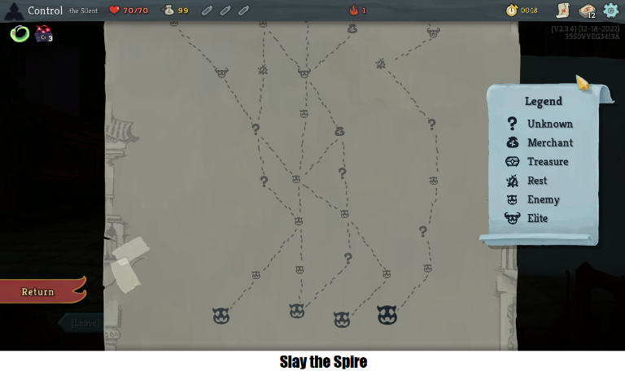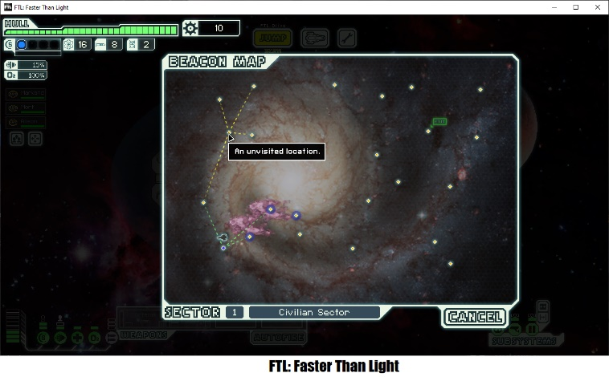Esta idéia de escolha de caminhos por diferentes recompensas pode ser observada em jogos como FTL, Slay the Spire, Curse of the Dead Gods, Hades, Spiritfall e etc.

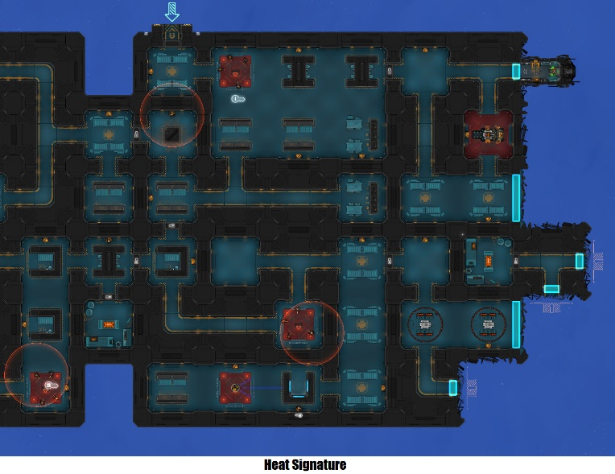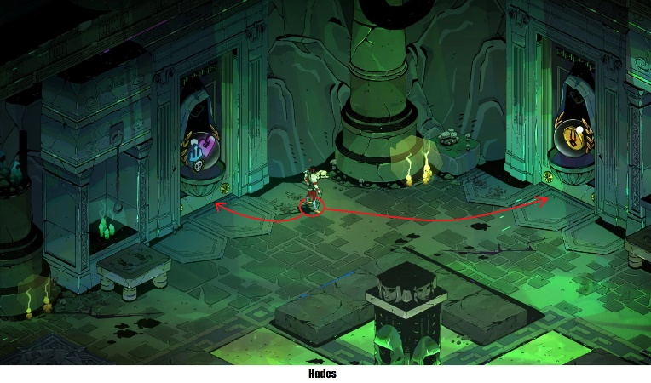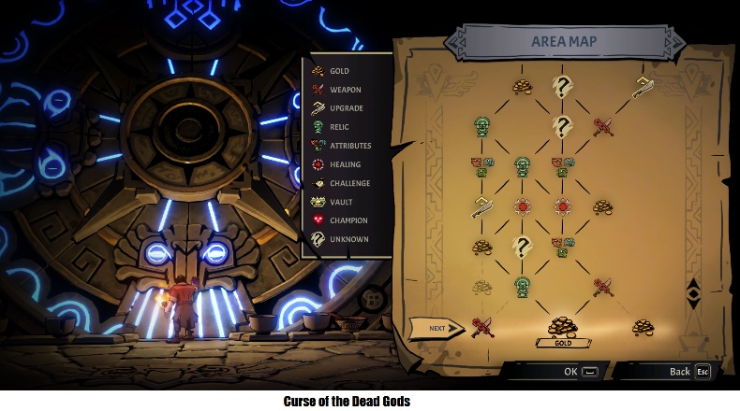

A idéia do gameplay das fases estilo se passarem dentro de um mundo maior, ou seja, a nave de prisioneiros, foi inspirada no jogo “Heat Signature” onde o jogador tenta cumprir missões, avançar entre salas numa mistura de gêneros de stealth e top down shooter, mas tudo se passa dentro de naves, que o jogador pode abandonar e invadir a vontade.

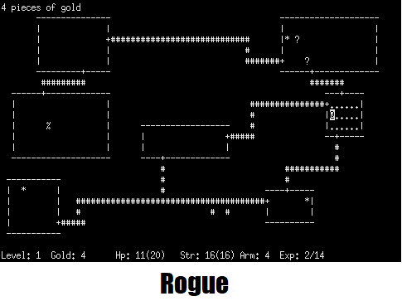

Outra inspiração é o jogo Rogue já que o gênero todo (Rogue-lite) se baseia se inspira no jogo com a adição de modernizações para o gênero rogue-like.

# 7 Ideias adicionais e observações

A idéia de fases proceduralmente geradas é atrativa e pode manter o gameplay sempre novo. Encontramos uma página explicativa do método utilizado para criar um labirinto procedural e código de aplicações. É muito interessante a aplicação para o jogo, mas é difícil julgar a disponibilidade de tempo para a implementação no jogo no momento, mas permanece um foco de investigação e testes em termos de idéias futuras.

Já é planejado upgrades que remetem a outros jogos como bombas estilo bomberman ou a habilidade de cuspir fogo ou atirar fogo estilo mario/bowser. Uma implementação em cima desta idéia que pode gerar ainda mais novidades no jogo e evitar a sensação de mesmice é a possibilidade de liberar novos prisioneiros para ajudar habilitando uma seleção de personagens, estes são alguns sprites feitos como idéias básicas.

